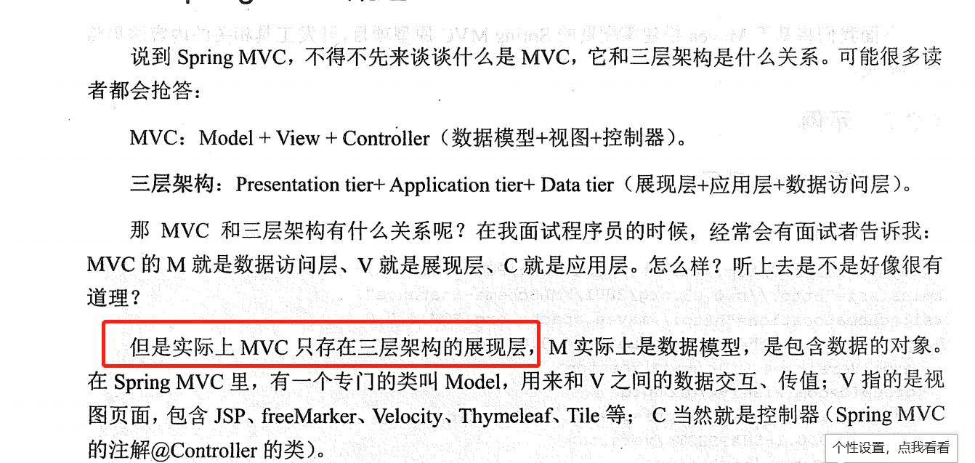

Maven中依赖项目的scope域的介绍:

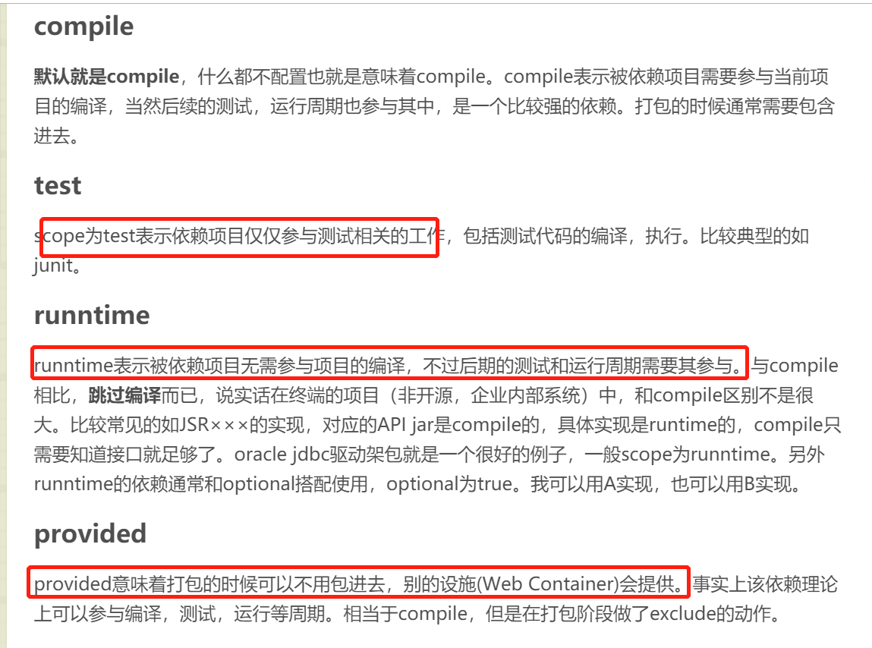

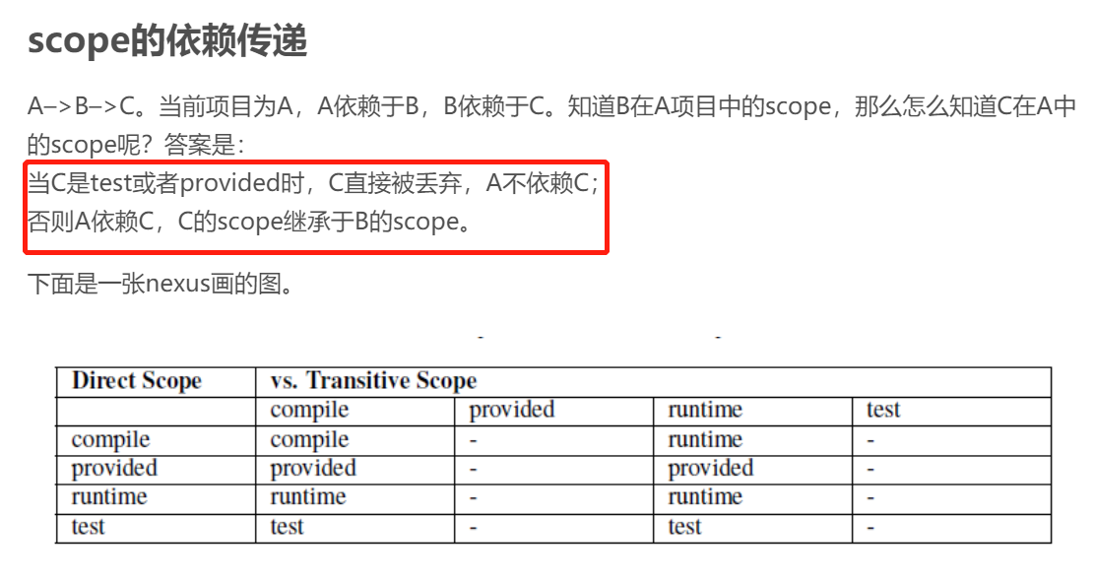

Spring frmework中关于@ModelAttribute标签的用法

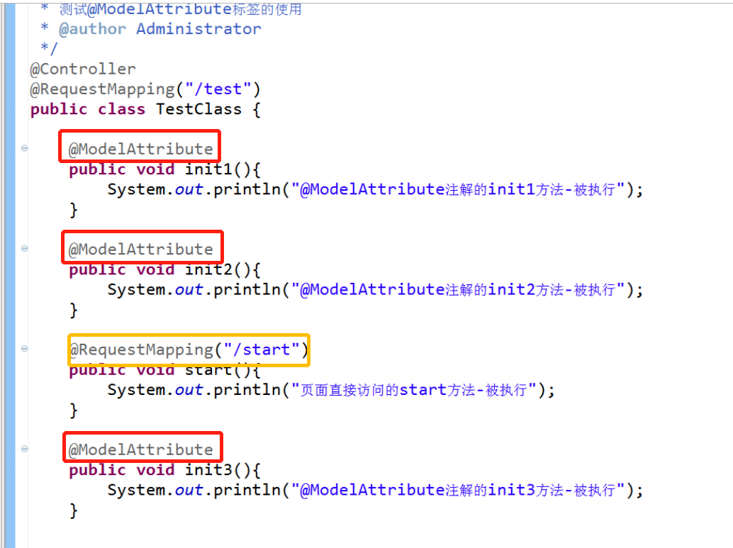

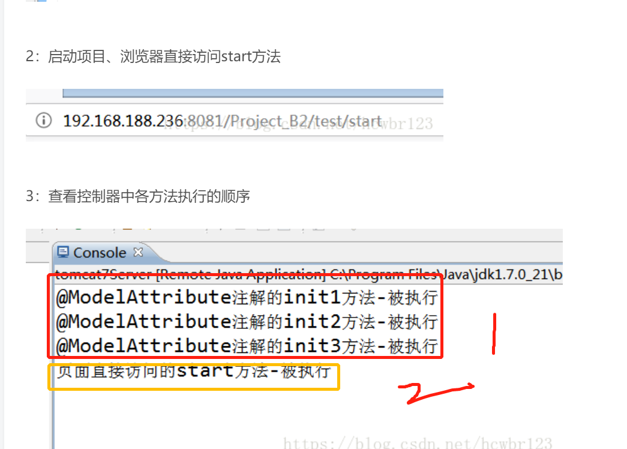

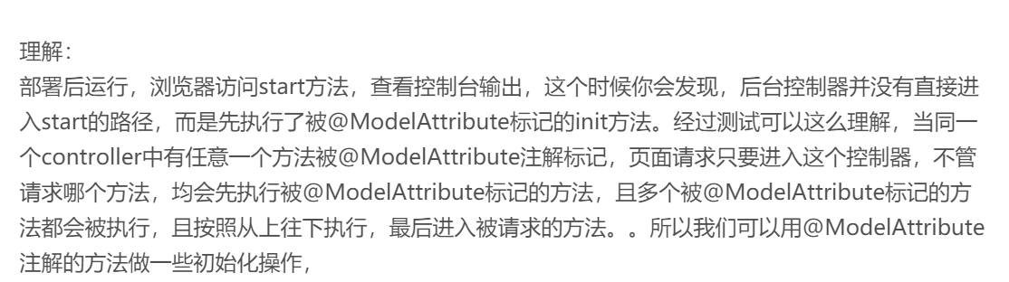

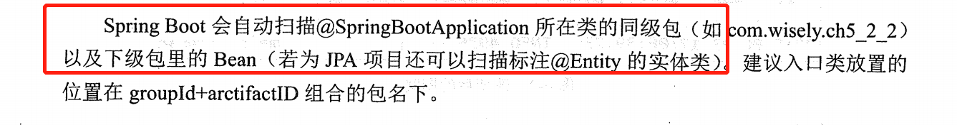

Spring framework中有关@ConfigurationProperties标签的用法

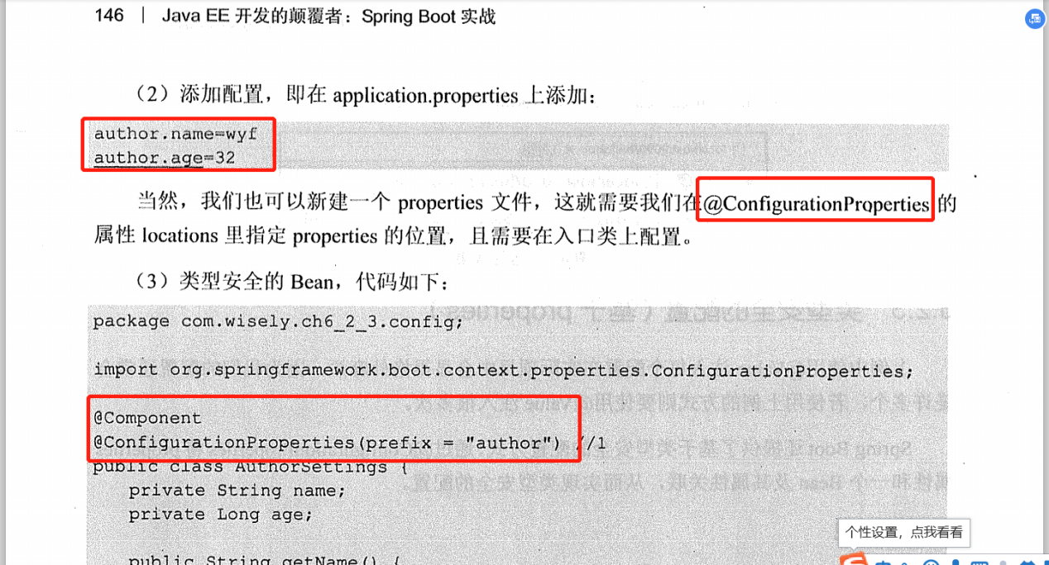

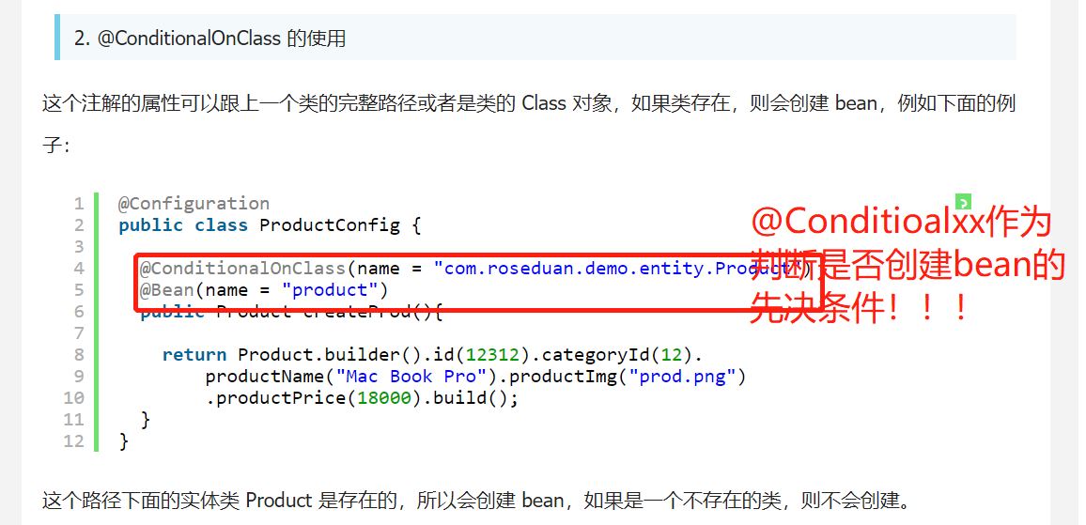

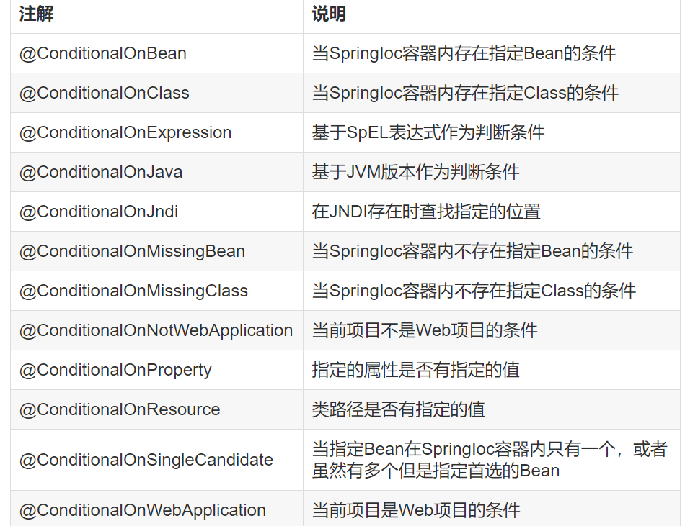

@Order注解的作用是定义Spring容器加载bean的顺序，@Order中的值越低，优先级越高，越先被加载

@EnableConfigurationProperties标签的用法

请注意@EnableConfigurationProperties**注解**。该注解是用来开启对@ConfigurationProperties注解配置Bean的支持，即为使用@ConfigurationProperties的类生成相关的对象。

@Configuration+ @Component生成bean

@Configuration + @Bean生成bean

@ConfigurationProperties + @EnableConfigurationProperties生成bean

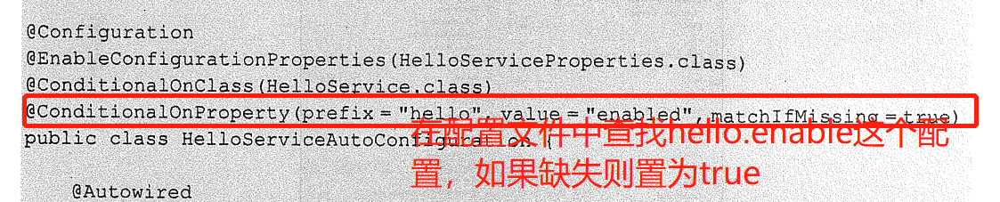

**@EnabelAutoConfiguration标签的用法**

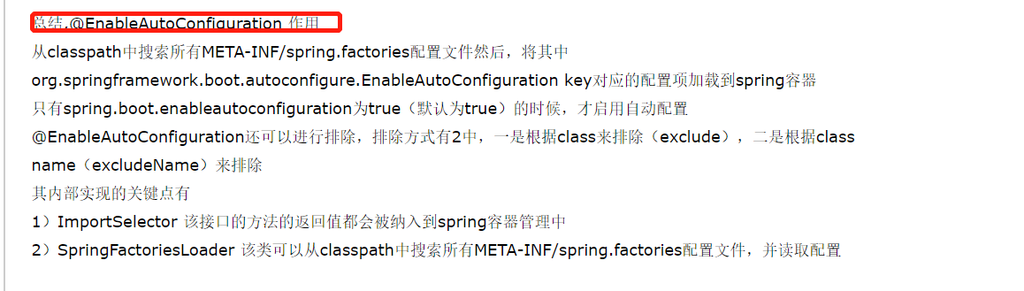

lombok的一些标签的使用:

